Vilniaus universiteto edukacinių
iniciatyvų finansavimo tvarkos
aprašo 1 priedas

VILNIAUS UNIVERSITETO EDUKACINĖS INICIATYVOS PARAIŠKA

Edukacinės iniciatyvos pavadinimas | CERN duomenų analizės dalyko modernizavimas ir metodinės bei išliekamosios medžiagos paruošimas
Iniciatyvos vadovo kontaktiniai duomenys  (vardas, pavardė, darbinis el. paštas, tel. numeris) | Dr. Mindaugas Šarpis, mindaugas.sarpis@cern.ch, +37069833408
Kiti iniciatyvoje dalyvaujantys asmenys (jei yra)
(vardas, pavardė, darbinis el. paštas, tel. numeris)
I. INICIATYVA SKIRTA PASIEKTI ŠIUOS EDUKACINIŲ INICIATYVŲ FONDO TIKSLUS
studentų mokslinio tyrimo kompetencijų ir analitinių gebėjimų ugdymo
absolventų bendrųjų kompetencijų (bendradarbiavimo, atsakingumo, tarpkultūriškumo, problemų sprendimo, atvirumo pokyčiams) ugdymo
informacinių komunikacijos technologijų panaudojimo prasmingam ir efektyviam studentų mokymui (-si)
Jungtinių tautų darnaus vystymosi tikslų įgyvendinimo studijose
tarpdisciplininių studijų plėtros skirtingų disciplinų dėstytojams bendradarbiaujant komandose
II. ATNAUJINAMAS STUDIJŲ DALYKAS IR JO STUDENTŲ SKAIČIUS
2.1. Studijų dalykas (modulis) ir programa, kurioje įgyvendinama iniciatyva
CERN duomenų analizės metodai
2.2. Numatomas iniciatyvoje dalyvaujančių studentų skaičius
40
III. TRUMPAS INICIATYVOS APRAŠYMAS
3.1. Koks šios iniciatyvos tikslas? Kaip ši iniciatyva pagerins studentų mokymosi patirtį?
- Atnaujinta ir modernizuota metodinė medžiaga. Pasirinktas sistemingas dėstymo kelias, kiekvieną paskaitą (ir seminarų metu) pristatoma teorinė medžiaga ir įrankiai (rodomos demonstracijos, dirbama apverstos klasės principais) kuriuos iš karto galima taikyti savo mokslinėje veikloje bei studijose – laboratorinių darbų ruošimui, praktikos ir tyrimų metu. Žemiau išvardintos orientacinės kurso metu pristatomos temos:
  - Įvadas ir supažindinimas su CERN (~30 skaidrių (pagrinde video medžiaga iš CERN))
    - Pristatomas kursas, atsiskaitymo tvarka. Supažindinama su Europos Branduolinių Tyrimų Centru - CERN. Įvadinėje paskaitoje pristatomas mokslinis CERN kontekstas. Paaiškinama kodėl bet kokios STEM srities mokslininkas ar studentas gali daug ko išmokti sekant CERN pavyzdį. Naudojama video medžiaga, Space Engine simuliacijos. Kalbama kodėl reikia CERN kaip institucijos, kokie moksliniai tyrimai ten atliekami, koncentruojantis į jų mastą ir modernios infrastruktūros svarbą.
  - Kompiuterių mokslo pagrindai (slidev skaidrės su interaktyviais elementais HTML formatas ~30 skaidrių)
    - Parengta remiantis Harvardo CS50 atviruoju kursu ir CERN įgyta patirtimi. Dėmesys skiriamas pagrindinėms problemoms, su kuriomis susiskiria kitų sričių, nei IT, mokslininkai ir studentai mokslinio darbo metu naudojantys kompiuterius. Šioje temoje įgyvendinami 1,3 ir 4 fondo tikslai. *(4 – sistemingai ir išmaniai naudojant kompiuterinius resursus užtikrinama geresnė mokslo kokybė bei tvarumas).
    - Skatinamas algoritminis mąstymas, skirtingai nei Excel, Origin ar kitose platformose, visas mokslinio darbo procesas organizuojamas kaip įvesties - apdorojimo - išvesties srautas. Vėliau, ši tematika susisieja su analizės moduliarizavimo paradigmomis.
  - Supažindinimas su įprasta ir CERN kompiuterių infrastruktūra (~30 skaidrių, daugiau video medžiaga)
    - Pristatoma kompiuterių instrumentuotė, daromi palyginimai, susiejant su mokslinio darbo etapais, plėtra ir JT darnaus vystymosi tikslais. Kokius darbus yra optimalu atlikti lokaliai, kada jau reikia superkompiuterio. Kaip užtikrinti sklandų perėjimą tarp šių skirtingų infrastruktūrų.
  - Darbas su bylomis (~30 slidev skaidrių, demonstracijos paskaitos metu)
    - Šiame skyriuje pristatomi principai, kurie padeda išvengti duomenų praradimo. Pagerina mokslinio darbo organizavimo kokybę. Leidžia pasirinkti teisingus formatus duomenų kaupimui, rezultatų ruošimui. Naudojama MIT kursų inspiruota medžiaga, interaktyvūs uždaviniai – per 30 min pradedamas naujas eksperimento (analizės) projetas – direktorijų struktūra, apipavidalinimas.
  - Duomenų analizės projekto organizavimas (~30 slidev skaidrių)
    - Projekto planavimas darbo su duomenimis ir bylomis kontekste
  - Pagrindinės duomenų analizės mokslo idėjos (~60 slidev skaidrių, diskusijos medžiaga)
    - Mokslinių rezultatų apipavidalinimas. Parėžiamas požiūris, kad mokslinis rezultatas yra ilgo duomenų rinkimo ir analizės proceso dalis, prielaidos, sistematika ar konkretūs skaičiavimo metodai gali pasikeisti bet kuriuo metu, dėl to mokslinis darbas turi būti lankstus ir dinamiškas, neizoliuojant atskirų jo dalių ir neatliekant pakartotinų procesų rankiniu būdu.
  - Greitasis python programavimo kursas (~30 slidev skaidrių, dėmesys demonstracijai, praktiniam darbui)
    - Dėmesys skiriamas Python, bet pabrežiami ir bendrieji principai, pritaikomi bet kokiai programavimo kalbai ar aplinkai. Skirtingai nuo kitų kursų, nenaudojamos tokios kaip aplinkos Google Colab, ar Jupyter Notebooks. Parodoma kaip galima pradėti dirbti ties duomenų analize su minimaliu sistemos paruošimu (iš python.org bet kuriai platformai įsidiegiant python įrankius).
  - Versijų kontrolė (~30 skaidrių, demontracijos, bendra repozitorija)
    - Daugumai Lietuvos mokslininkų ir studentų nauja sritis. Tai ypatingai svarbu duomenų išsaugojimo, tyrimų atkartojamumo ir plėtros kontekste. Nuodugniai pristatoma git ir GitHub infrastruktūra, daug dėmesio skiriama praktiniam pritaikymui.
  - Duomenų analizės srautai – automatizavimas (~30 skaidrių)
    - Jau turint tvarkingą projektą ir planą dirbama prie procesų automatizavimo, dėmesys skiriamas plėtrai. Kas jei vietoj 5 rezultatų turi būti sugeneruojama 10 000 rezultatų iš skirting bandinių / įvesčių ir iš jų visumos daromos išvados.
  - Duomenų analizės moduliarizavimas (~20 skaidrių, dėmesys demonstracijai, praktikai)
    - Atskiriamos skirtingos mokslinio darbo (duomenų analizės) komponentės – duomenys laikomi atitinkamais formatais keliose vietose, pagal 1-2-3 principą, išvengiant duomenų užteršimo ar praradimo. Apdorojimo įrankiai yra gerai dokumentuoti ir universalūs. Rezultatai kuriami dinamiškai, bet kuriuo metu bet kuris rezultatas gali būti atkartojamas su skirtingais pasirinktais parametrais.

- Interaktyvi ir moderni mokymosi patirtis - pažangių priemonių naudojimas tiek moksliniam darbui tiek studijų procese. Skaidrės su interaktyviais (HTML, python) elementais. Naudojama Slidev, skaidrės patalpintos kaip internetinis puslapis ir bet kada gali būti pasiekiamos su visais interaktyviais elementais – iframe – interneto puslapiais tiesiogiai skaidrėse, programinio kodo pabrėžimu ir animacijomis, python interpretatoriumi tiesiogiai skaidrėse (Skaidrėje aprašyta tam tikra funkcija, ar pavyzdys, studentas pakeitęs vertes ir skaidrėje paspaudęs rodyklę mato python interpretatoriaus grąžinamą rezultatą. Taip geriau išlaikomas dėmesys prie turinio.)
- Kurso turinio ir priemonių sistemizavimas, projektinių darbų archyvavimas naudojimui ateityje. Slidev skaidrės ~ 30 skaidrių temai, ir “Mokytojo knyga” laikomi GitHub repozitorijoje kuri yra prižiūrima ir tvarkoma dėstytojo arba ateityje ir demonstratorių. Kitoje GitHub repozitorijoje įkeliami studentų projektiniai darbai – jie matomi visiems kurso studentams. Paskaitų ir seminarų metu gali būti paleidžiami, demonstruojami. Studentas gali atsidaryti ir tiesiogiai dirbti su kito student projektu, vertinama kiek inertiškas yra šis procesas (kuo geresnė dokumentacija, tvarkingesnė direktorijų struktūra, tuo lengviau pradėti dirbti su nauja medžiaga).

Biudžetas:
Pagrindinė iniciatyvos biudžeto dedamoji – laikas reikalingas skaidrėms paruošti bei repozitorijų tvarkymas. Paskutinėje paraiškos dalyje pateikiama sąmata kiek maždaug skirtingos kurso temoms paruošti reikia laiko. Taip pat, viso kurso metu ir po jo laiko užtrunka repozitorijų paruošimas ir tvarkymas. Kurso medžiagą jau paruošus, visas turinys, repozitorijos ir skaidrės išlieka paskutinėje versijoje. Kitais metais galima naudoti visą medžiagą be papildomos konfigūracijos, bet esant poreikiui galima ją patogiai tobulinti ir plėsti ar keisti.

Tikslai kuriuos siekiama įgyvendinti:
- Studentų mokslinio tyrimo kompetencijų ir analitinių gebėjimų ugdymas
Šiuolaikiniai moksliniai tyrimai neatsiejami nuo kompiuterinių technologijų, tinkamo ir efektyvaus statistinių, matematinių, atvaizdavimo metodų taikymo studijų ir mokslinių tyrimų procese. Šio kurso studentai įgyja duomenų analizės patirties. Paaiškinama, kad duomenų analizė yra neatsiejama kiekvieno eksperimento dalis. Analitiniai gebėjimai ugdomi skatinant į tyrimų problematiką pažiūrėti kaip į įvesties – rezultato – analizės loginių ir techninių dalių visumą ir sąryšius tarp jų. Visi mokslinio darbo žingsniai apjungiami į bendrą struktūrą, nėra įprastos atskirties tarp „laboratorinio darbo“ ir „aprašo“ surinkus visus duomenis. Čia duomenų rinkimas, duomenų analizė ir rezultatų paruošimas galutinei ataskaitai gali vykti vienu metu, paraleliai. Renkant duomenis gali būti tobulinami kiti analizės žingsniai, o vis didėjantis duomenų kiekis be papildomos intervencijos atspindimas rezultatuose.
- Absolventų bendrųjų kompetencijų (bendradarbiavimo, atsakingumo, tarpkultūriškumo, problemų sprendimo, atvirumo pokyčiams) ugdymas.
Čia koncentruojamasi pagrinde į problemų sprendimą ir atsparumą pokyčiams. Didelė problema Vilniaus Universitete yra priklausomybė nuo konkrečios platformos (Excel, Origin, Word, Windows). Dėl to kad eksperimentai ar mokslinis darbas nėra išskirstomi į sudėtines fundamentalias dalis, studentai lėtai prisitaiko prie naujų programų, platformų, idėjų. Šiame kurse akcentuojamas sistemos ir platformos agnosticizmas – nesvarbu prie kurio kompiuterio ar operacinės sistemos, mokslinį tyrimą ar su studijomis susijusių rezultatų ruošimą galima tęsti su minimaliu konfigūravimu (max. 1 val, neįdiegiant jokių mokamų programinės įrangos dalių).
- Informacinių komunikacijos technologijų panaudojimas prasmingam ir efektyviam studentų mokymui (-si).
Šis tikslas įgyvendinamas visose iniciatyvos dalyse. Dėmesys skiriamas interaktyvumui, praktiniam dėstomų temų pritaikymui. Kai kurie įrankiai (versijų kontrolė, markdown, automatizavimo principai) net ir techniškai panaudojami šio ir kitų kursų atsiskaitymų metu. Gerai įsisavinus dėstomą medžiagą galima gerokai pakelti laboratorinių darbų aprašų bei kitų rašto darbų kokybę sutaupant laiko ir išvengiant nenumatytų atvejų.
- Jungtinių tautų darnaus vystymosi tikslų įgyvendinimo studijose.
Išmokus efektyvaus darbo su kompiuteriu principų ir duomenų analizės metodų taupomas laikas bet kompiuterio resursai. Dažnas atvejis, kai dėl metodų netobulumo tas pats procesas rankiniu būdu kartojamas daug kartų arba kompiuterio (CPU) resursai yra švaistomi dėl prasto projekto planavimo bei implementavimo. Šiame kurse dėstoma kaip procesus paralelizuoti, atskirti įvairias analizės dalis, paruošti tyrimo projekto direktoriją ir dokumentaciją.

3.2. Ką konkrečiai norite/planuojate pakeisti mokymo procese?
- Kurso medžiaga (skaidrės, užduotys) bus interaktyvios (naudojant Slidev ir GitHub pages) ir prieinamos internetu HTML formatu (e-mokymai platformoje bus pateikta ir statinė .pdf versija). Šiose „skaidrėse“ galima bus naršyti internetinius „dirbtuvių“ tinklapius (interaktyvią, su tema susijusią literatūrą, paruoštą pratybų formatu, su užduotimis ir apytiksle trukme kiekvienai užduočiai). Šie ir kiti elementai (kaip python terminalas, interaktyvios nuorodos) bus skaidrių dalis – nereikia nukreipti dėmesio ar atsidarinėti kitų langų, tiek pavyzdžiai, tiek užduotys pateikiamos viename rinkinyje.
- Bus paruoštas dėstytojo metodinės medžiagos rinkinys paaiškinantis paskaitų struktūrą, skirtingų priemonių / demonstracijų / intarpų seką paskaitų bei seminarų metu, numatantis apytikslę trukmę. Taip pat aprašomos apverstosios auditorijos gairės, pratimai prie lentos / kompiuterio. Šio dokumento apimtis turėtų būti 30 – 50 psl. Šio turinio formatas bus statinis (pdf) ir interaktyvus (html) dokumentas paruoštas naudojant mkdocs sistemą. Toks interaktyvus konspektas atidaromas per bet kurią interneto naršyklę. Jame kurso turinys suskirstytas pagal paskaitas, į seminarus ir teoriją. Kiekvienos paskaitos puslapyje pateikiamos nuorodos demonstracijoms, dėstytojo užrašai, komentarai. Realiu laiku galima turinį papildyti, užsirašyti kylančias idėjas ar studentų pasiūlymus realiu laiku. Šis turinys išsaugojamas ir prieinamas kurso dėstytojui, demonstratoriams, pasiekiamas GitHub repozitorijoje. Dėl git naudojimo kursas automatiškai tampa „versijuotu“ galima atgaminti bet kurią istorinę kurso inkarnaciją, ir išbandyti naujus modulius / temas / idėjas paraleliai ar viena po kitos. Skirtingai nei įprastai, dėstytojas paskaitas skaito remdamasis šiuo interaktyviu konspektu (viename lange), o demonstruoja skaidres (HTML formatu) kitame lange. Konspektas naudojamas ne tik pasitikslinti informaciją dėstymo metu, bet, ypač demonstracijos – seminaro metu, realiu laiku tobulinti kursą užsirašant naujas idėjas ar pastabas.

- Naudosime modernias programavimo aplinkas bei įrankius pačiame mokymosi procese (IDE, GitHub, CLI, Snakemake, Python, LLMs). Studentų atsiskaitymai bus organizuojami GitHub repozitorijoje, kur visi kurso studentai galės matyti kolegų progresą, bendradarbiauti. Tuo pačiu išmokti versijų kontrolės ir mokslinio darbo rezultatų tvarkymo bei automatizavimo. Kaip liekamosios metodinės priemonės bus sukurta repozitorija su naujausia šio kurso skaidrių ir metodinės medžiagos versija, aplinka su naujausiomis kurse naudojamų paketų versijomis bei instrukcijomis kaip ją paleisti.
Bus pristatytos pažangios procesų automatizavimo idėjos. Joms įsisavinti, bus atliekami skirtingo kompleksiškumo uždaviniai uždaviniai.
Pvz. „Iš įrangos užregistruotų duomenų .txt formatu, automatiškai į atskirą .txt bylą įrašykite gautų skaitinių verčių vidurkį“.
„Iš įrangos užregistruotų duomenų 10 skirtingų bylų .txt formatu į atskirą .txt bylą įrašykite gautų skaitinių verčių vidurkį“
Mokysimės dirbti su įvairaus kompleksiškumo automatizuotais procesais:
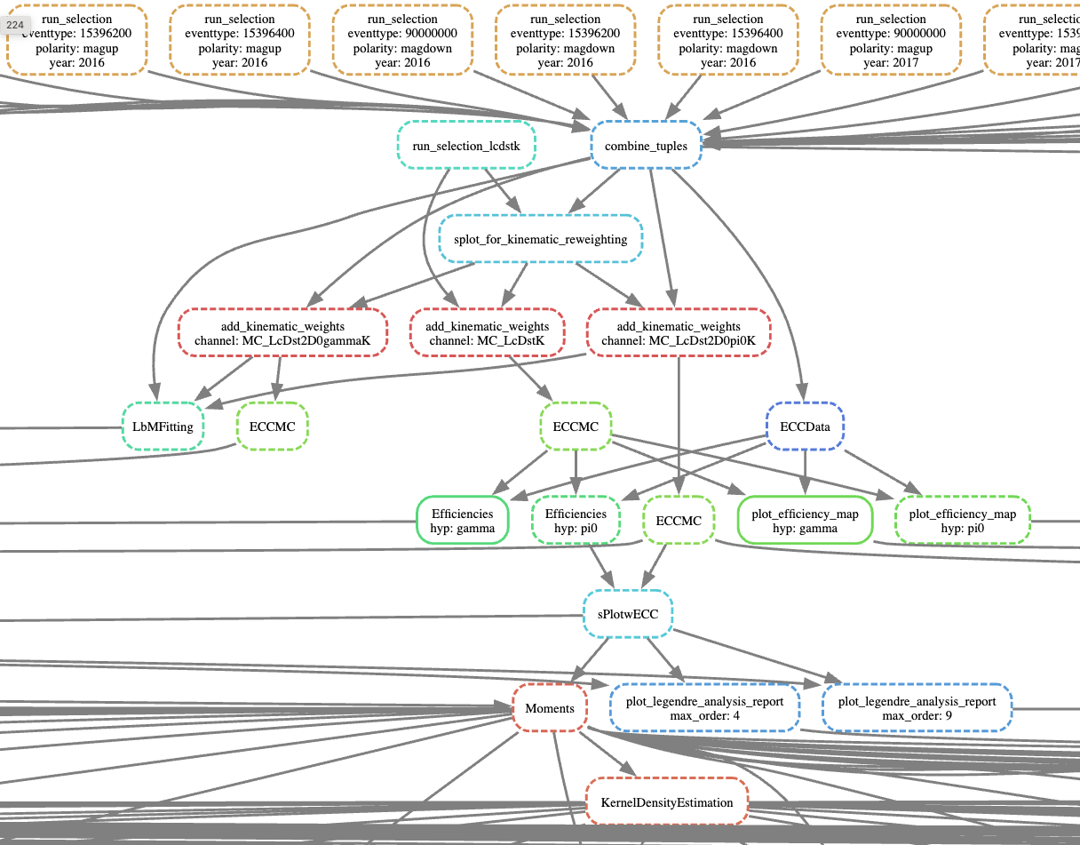
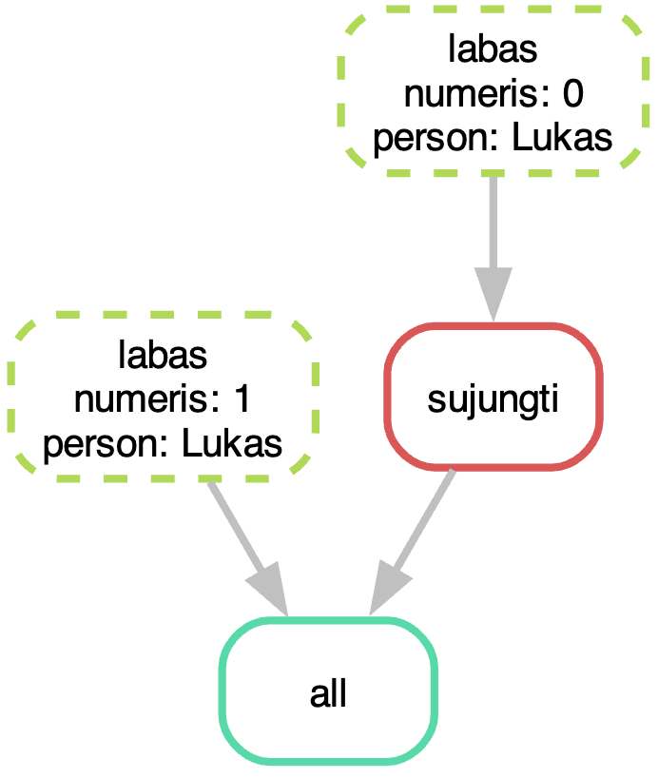
3.3. Kaip planuojate užtikrinti studijų dalyko (modulio) ar studijų programos siekinių, mokymo (-si) ir vertinimo metodų dermę?
(Jei planuojate ugdyti naujus studentų gebėjimus (pvz. komandinio darbo, kritinio mąstymo, problemų sprendimo ir t.t.), aprašykite, kokius mokymo/si metodus tam naudosite, ir kaip įvertinsite, ar studentai tuos gebėjimus įgijo. O jei taikysite naujus mokymo/si ar vertinimo metodus jau ugdomiems gebėjimams įgyti ir vertinti, aprašykite, kaip užtikrinsite šių mokymo/si ir vertinimo metodų tarpusavio suderinamumą.)
Pagrindinis tikslas – tęstinis viso semestro projektas. Naudojant GitHub bus galima matyti studentų progresą, skatinti bendradarbiavimą bei aktyvumą. Paskaitų ir seminarų metu GitHub repozitorija taps pagrindiniu įrankiu gilinantis į duomenų analizės, statistinių metodų taikymo ir gerų praktikų panaudojimo subtilybes. Atskiros dalys, tokios kaip „FAIR principai“, „automatizavimas“ ir t.t. bus pristatytos paskaitos metu ir pasiekiamos skaidrėse su interaktyviais elementais. Šias „skaidres“ studentas galės atsidaryti per bet kokį įrenginį, nepriklausomai nuo platformos, ir ne tik skaityti jų turinį, bet ir iškarto išbandyti tam tikrą funkciją interaktyviai (pvz. atsidaryti atskirą resursą kaip internetinį-puslapį pačiose skaidrėse ir spręsti jame pateiktus uždavinius).
Dėl GitHub ekosistemos naudojimo, visi tarpiniai rezultatai yra pasiekiami. Facilituojamas komandinis darbas. Galima patogiai atsidaryti studento projektą tarpinėje fazėje ir kartu jį tobulinti.

IV. MOKYMOSI MEDŽIAGOS RENGIMAS IR IŠBANDYMAS
4.1. Planuojama iniciatyvos įgyvendinimo pradžios ir pabaigos data 2025.10.30-2026.10.30
N.B. Iniciatyva turi būti pradėta įgyvendinti tais pačiais kalendoriniais metais, o jos įgyvendinimas trukti ne ilgiau kaip vienus metus.
4.2. Iniciatyvos įgyvendinimo metu planuojama parengti mokymosi medžiaga ir jų apimtis
Dėstytojo (uždara) GitHub repozitorija kurioje arhyvuojamos ir tvarkomos:
- Kurso skaidrės (slidev formatu)
- Interaktyvus HTML konspektas (mkdocs formatu)
- Kurso literatūra ir medžiaga dėstytojui.
- Kontrolinių darbų klausimai ir kodas.
Studentų (atvira) GitHub repozitorija kurioje bus laikoma:
- Kiekvieno studento kurso metu daromo projekto direktorija
- Programinis kodas (rašomas studento, prieinamas visiems kitiems kurso dalyviams)
- Dokumentacija kaip dirbi su konkrečiu projektu
Interaktyvus konspektas su nuorodomis, paaiškinimais, video ir kita medžiaga.

Pavyzdys:
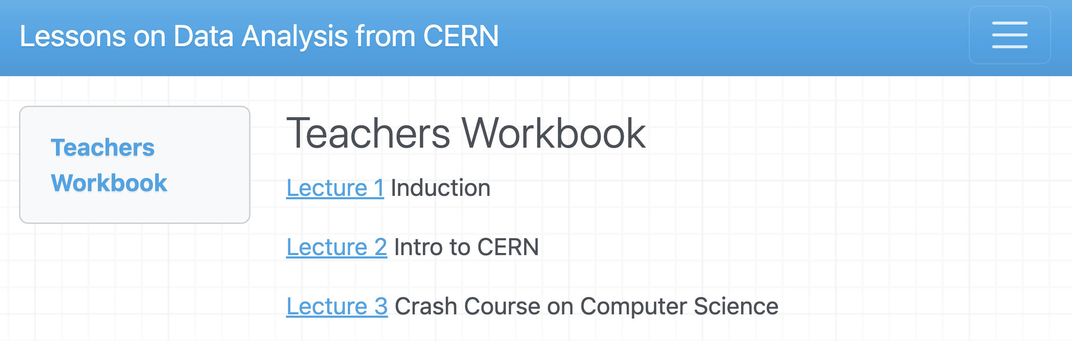
Interaktyvios paskaitų skaidrės šiomis temomis:
„Įvadas ir supažindinimas su CERN“ | ~30vnt.
„Kompiuterių mokslo pagrindai“ | ~30vnt.
„Supažindinimas su įprasta ir CERN kompiuterių infrastruktūra“ | ~30vnt.
„Darbas su bylomis“ | ~30vnt.
„Duomenų analizės projekto organizavimas“ | ~30vnt.
„Pagrindinės duomenų analizės mokslo idėjos“ | ~60vnt.
„Greitasis python programavimo kursas“ | ~30vnt.
„Versijų kontrolė” | ~30vnt.
„Duomenų analizės srautai - automatizavimas“ | ~30vnt.
„Analizės moduliarizavimas” | ~30vnt.
4.3. Metodinės medžiagos išbandymas: pedagoginio scenarijaus etapai
ĮGYVENDINIMO LAIKOTARPIS
2025.09.01-2025.12.30 – Rudens semestras. Susirinkus grįžtamąjį ryšį medžiaga bus tvarkoma, atnaujinama, ruošiama kitiems mokslo metams.
VEIKLA
(Kaip planuojate dirbti su studentais? Ką darysite Jūs? Ką ir kaip turės atlikti studentai?)
Dėstysiu auditorines paskaitas, taip pat vesiu seminarus ir vertinsiu namų darbų bei baigiamojo projekto užduotis.
Studentai demonstruos savo projektus dar jų eigoje, diskutuos dėl tolesnių veiksmų ne tik su manimi bet ir su kolegomis. Turės ir galės per auditorijos kompiuterį (ar bet kurį kitą) iškart paleisti ir naudoti bei tobulinti savo ir kolegų kuriamus projektus (taip siekiama išmokyti, kad naudojant teisingus įrankius ir tvarkingai organizuojant mokslinį darbą, mokslininkas (ar studentas) nėra priklausomas nei nuo operacinės sistemos, nei nuo įrangos versijų, o darbą gali tęsti bet kur, kur yra interneto prieiga. Tokių žinių VU studentams labai reikia.
Svarbus elementas – apverstoji auditorija „reverse classroom“. Studentai bus kviečiami prie visiškai naujo kompiuterio, be jokios mokamos programinės įrangos (išskyrus Windows, bet ne Office paketą) per 10-20min. atlikti pagrindines su duomenų apdorojimu susijusias užduotis.
- Dirbti su lenteline (skaitine) informacija
- Be atskirų mokamų programų (kaip Origin, Matlab, MathCad) braižyti kokybiškus grafikus.
- Atlikti tinkinimo užduotis.
- Tęsti savo pradėtą kurso projektą prie visiškai naujo kompiuterio per 5-10min paruošiant sisteminę aplinką.
GRĮŽTAMASIS RYŠYS IŠ STUDENTŲ
(Kaip informuosite studentus apie įgyvendinamus pokyčius? Kaip ir kokiais metodais rinksite jų nuomonę apie naują mokymo/si patirtį?)
Tiek gyvai, per lankymo valandas, tiek anonimine anketa kurso eigoje ir pabaigoje.
Taip pat, GitHub sistemoje (komentuojamas kodas, formuluojamos užduotys „issues“, siūlomi patobulinimai „enhancements“.

VII. INICIATYVOS TĘSTINUMAS
5.1. Koks numatomas sukurtų rezultatų panaudojimas iniciatyvai pasibaigus?
Toks kursas yra labai naudingas ir reikalingas Vilniaus Universitete. Jis galėtų būti išplečiamas į daugumą fakultetų. LHCb Vilnius grupė rūpintusi šio kurso tęstinumu numatomoje ateityje neribotą laiką. Modernių įrankių ir sistemų naudojimas užtikrina kad kurso medžiaga galės būti naudojama ateityje. O bet kuri buvusi kurso versija, reikalui esant atkuriama.
5.2. Ar ir kaip iniciatyvos rezultatai galėtų būti panaudojami peržengiant konkretaus dalyko (modulio) ribas ?
Šiame kurse išmoktos pamokos bus naudingos tiek ateities akademinėje veikloje, tiek privačiame sektoriuje. Ugdomos kompetencijos ir gera intuicija gali būti pritaikoma kiekvienam kitam dalykui, ruošiant, apipavidalinant rezultatus ir netgi mokymosi procese (sisteminant, išsaugant padarant prieinamus studento užrašus, namų darbus ir kt.

VII. INICIATYVAI ĮGYVENDINTI REIKALINGOS LĖŠOS
Bendra iniciatyvai įgyvendinti reikalinga lėšų suma: 5411.68
Prašoma iniciatyvai finansuoti suma: 5411.68
Išlaidų pavadinimas | Mato vnt. | Vieneto kaina (Eur) | Kiekis | Bendra suma (Eur) | Prašoma iniciatyvai finansuoti suma (Eur) | Suma (Eur) iš kitų šaltinių ir šių šaltinių pavadinimai
Kurso repozitorijų tvarkymas | Val. | 18,16 | 60 | 1089.6 | 1089.6 | 0
„Įvadas ir supažindinimas su CERN“ | Val. | 18,16 | 20 | 363.2 | 363.2 | 0
„Kompiuterių mokslo pagrindai“ | Val. | 18,16 | 38 | 690.08 | 690.08 | 0
„Supažindinimas su įprasta ir CERN kompiuterių infrastruktūra“ | Val. | 18,16 | 20 | 363.2 | 363.2 | 0
„Darbas su bylomis“ | Val. | 18,16 | 20 | 363.2 | 363.2 | 0
„Duomenų analizės projekto organizavimas“ | Val. | 18,16 | 20 | 363.2 | 363.2 | 0
„Pagrindinės duomenų analizės mokslo idėjos“ | Val. | 18,16 | 30 | 544.8 | 544.8 | 0
„Greitasis python programavimo kursas“ | Val. | 18,16 | 20 | 363.2 | 363.2 | 0
„Versijų kontrolė“ | Val. | 18,16 | 30 | 544.8 | 544.8 | 0
„Duomenų analizės srautai - automatizavimas“ | Val. | 18,16 | 20 | 363.2 | 363.2 | 0
„Analizės moduliarizavimas“ | Val. | 18,16 | 20 | 363.2 | 363.2 | 0

Ar paraiška buvo teikta kitiems finansavimo šaltiniams?
TAIP | Nurodykite šaltinius:
NE

☒ Patvirtinu, kad iniciatyvos paraiškoje pateikti duomenys yra teisingi.

